这篇是介绍一种看待市场波动的方法。

**信息的奴隶**

每天我们都被各种各样的信息狂轰滥炸。本来计算机是协助我们处理信息的，但是，现在我们的精力和注意力却被计算机（或移动终端）上的各种信息榨干。我们想摆脱这种压榨，却总是担心错过什么重要的信息，最后搞得精疲力尽。

或许，我们真正需要的并不是信息，而是一种跟整个世界紧密相连，各种动态尽在掌握的幻觉——我们十分需要这种幻觉。

知识的敌人不就是无知，而是已经掌握知识的幻觉。

——斯蒂芬-威廉-霍金

每个现代人可能比古代的皇帝还要忙，每天都批阅各种各样的“奏章”——我们好像什么都知道，但又好像什么都不知道。

所以，无知的根源不仅仅限于偏见，对信息的饥渴和依赖成为新的知识的敌人。

**噪音交易者**

与普通人想比，投资者们遭遇的信息轰炸更为严重，因为“信息的快捷性决定投资收益”这种命题看起来更有说服力。

所以，我们每天接收大量的信息，又根据这些信息快速交易——这是一个信息泛滥的时代，也是一个交易泛滥、流动性泛滥的时代。

所以，我并不是很相信金融市场有效那一套。根据标准的经济学假设，理性经济人只会因为真实的信号而改变投资想法，然而，实际上普通人可能对那些都不能算作信号的事件作出反应。

在1990年，劳伦斯-萨默斯和他的三名学生共同建立了DDSW模型，证明了噪音交易者可以获得正的预期收益，并且他们的收益可能比套利者更高。这说明了，噪音交易者在资产价格的形成过程中起了举足轻重的作用（推翻了市场有效假说的一个假设）。

关于噪音交易者，集万千宠爱于一身（美前财长、哈佛前校长、萨缪尔森大侄子）的萨默斯还独立写过一篇未发表的论文，论文的第一句话就是，

看看四周，你就会看见傻瓜。

——萨默斯

谁都不会承认自己是噪音交易者，就像谁也不会承认自己是傻瓜一样——因为每个人都理性地认为他自己的交易有充分的理由。这种迷之自信，就好像彩票“投资者”对开奖走势图背后规律的那种神秘的信仰。当然，真正支持这种信仰，是每期开出的那些幸运者以及他们的捉大奖技巧（人们喜欢一夜暴富的故事）。

至于幸运者偏差这种东东，即使他们真实了解，也不会轻易相信并付诸实践。我们都是因果动物，这也是神灵存在的原因——并不是每件事情都那么容易找到因果的。

**另一个世界**

如果我们始终坚信：每个事件都会有一个可以看见的结果，每个结果后面都有原因，我们就一定会迷失在这座迷宫当中。

但是，在另外一个“平行世界”里，情况并非如此，神灵的位置被随机性替代，一些现象完全是随机性的结果。

譬如，抛一枚硬币，正面向上，这个结果不需要解释，我们只要知晓这个现象背后的统计特征就行了。而且，知晓统计特征并不有助于预测下一次是抛出正面还是反面，这个世界没有预言师。

所以，在这个世界里，突破纷扰，避免噪声的办法只有一个：避免小样本看问题，拉长时间尺度，大样本的看问题。

为了说明这个问题，我们将构作一个大时间尺度随机事件，并把它分解成一系列小时间尺度的随机事件，从而剖析他们的相互关系，展示背后的直觉联系。

**大尺度背后的小尺度**

假设有一个投资高手，他一年期望的报酬率是15%，波动性（标准差）为10%，也就是说，一年下来这个投资高手的收益率大概率在5%和25%之间波动。

我们再假设他的报酬率符合正态分布的话，那么，他年收益落在5%和25%之间的概率为68%。此外，我们也可以很容易的算出，他年收益率大于零的概率为93%。

这时候就有一个很自然的问题，如果这个高手每季度看一次组合，他看到某一个季度组合收益上涨的概率是多少？

为了回答这个问题，我们再引入一个假设，每季度的收益率独立同分布，且都是正态分布。

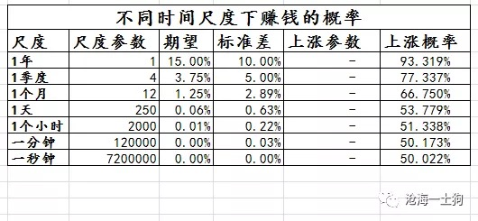

我们计算出：1年看一次账户，看到账户上涨的概率为93.319%；如果一季度看一次账户，看到账户上涨的概率为77.337%；如果一个月看一次账户，看到账户上涨的概率为66.75%；如果一天看一次账户，看到账户上涨的概率为53.779%；以此类推，最后，一秒钟看一次账户，看到账户上涨的概率为50.022%。

看账户的频率越高，结果就越接近于掷硬币，所以，一秒钟看一次账户，结果跟掷硬币的结果差不多。即使一天看一次，结果也好不到哪里去。

这时候，坐在后排的短线交易选手站起来了，他认为自己的年期望收益远高于所谓的高手，他的期望收益达100%，波动达50%，时时盯盘对他极其重要。

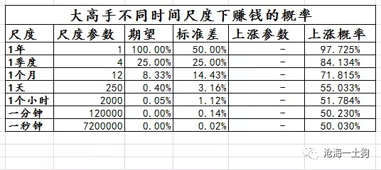

从一天的尺度上来看，上涨的概率从53.779%提升到55.033%，必要性是增加了一些，但仍然没有增加到需要时时看的程度吧。

**冲突与矛盾**

尽管在小时间尺度上，资产价格的涨跌就是类似于掷硬币或者醉汉在大街上的随机漫步，但是，我们仍然把短期的涨跌放在一个很重要的位置上。不断地盯盘，不断地投入情绪。这是因为大时间尺度上的结果，对我们极为重要。

然而，在充满随机性的世界里，因果并不是线性积累的，时时盯盘和关注，最终只会空耗情绪——这又与我们长久以来所接触的传统很不相符。

*不积跬步无以至千里，不积小流无以成江海。*

*——荀子*

我们渴望确定性，渴望把握因果规律，渴望世界是连续的，渴望努力就有回报——因为我们是在“决定论”的世界里蜕变出来的。

如果我们这个世界真的有上帝，那一套兴许还好用，但在上帝让位于随机性的世界里，“决定论”世界的方法是一定行不通的，理念的冲突和矛盾永远存在。

**结束语**

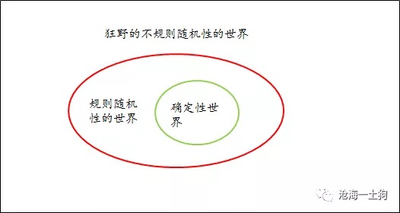

更加不幸的事实是，真实的资本市场、真实的世界更加复杂，并不是几个正态分布所能描述的清楚的，但这些“友好的”随机过程却可以帮助我们看清一些最基本的事实：

1、不要预测；

2、短期看到的大都是噪音，所以，基于短期数据的预测更不靠谱；

3、噪音没法证明自己不是噪音；

4、长时间尺度可以滤掉噪音，留下信息；

5、在某些情况下，拉长时间尺度也未必有用。

投资是反人性的，在狂野的不规则随机性世界里，我们的确没什么好指望的教条或是神明。最后，还是拿索罗斯的两句话聊作安慰吧，

*金融市场一般是不可预测的，所以***人们要准备不同的可能结果***；不知道未来会发生什么并不可怕，***可怕的是不知道发生什么时该如何应对***。*

*——乔治-索罗斯*